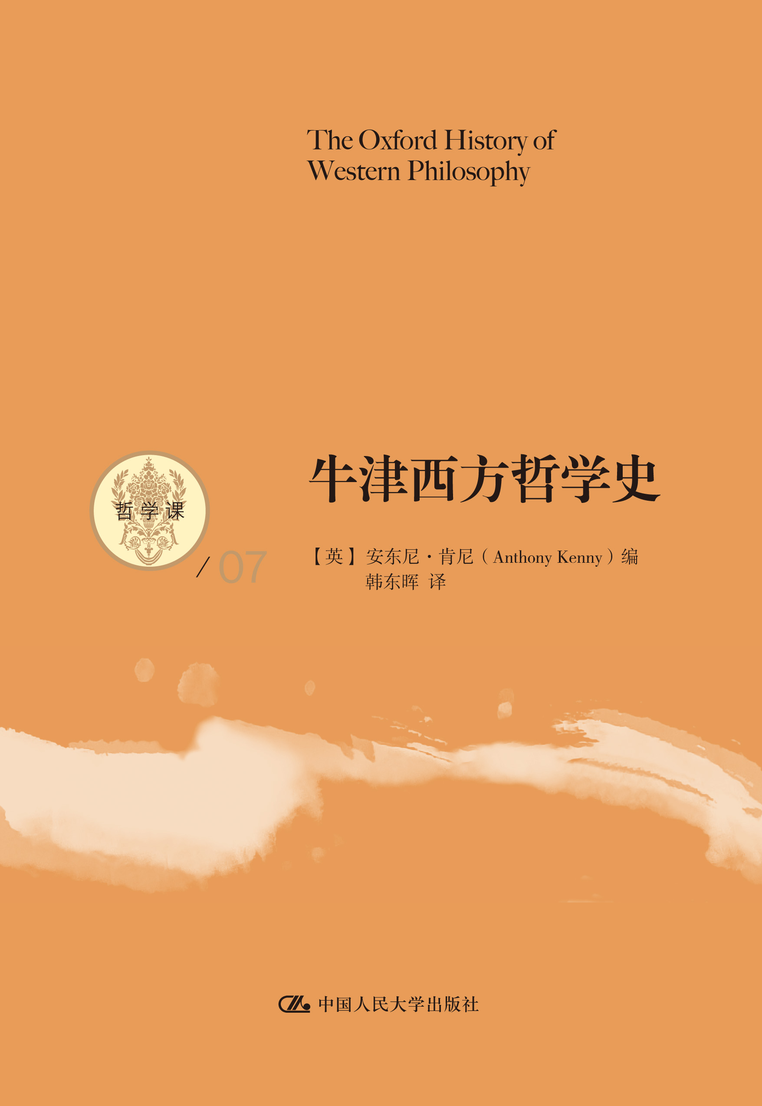
书名：牛津西方哲学史
书号：978-7-300-17945-2
著者：[英]安东尼·肯尼 编
责任编辑：吴冰华 杨宗元
成品：148*210 页数：528
纸张：70克胶
装帧：平装
出版时间：2014年01月
定价：48元
出版社：中国人民大学出版社

- 哲学课（共7本）书目
1.《哲学是什么》
ISBN 978-7-300- 17947-6 定价39.80元 页数 432
2、《形而上学是什么》
ISBN 978-7-300- 18099 定价 38.00元 页数376
3、《伦理学是什么》
ISBN 978-7-300-17946-9 定价29.80元 页数268
4、《心理学是什么》
ISBN 978-7-300- 17941-4 定价 28.00元 页数225
5、《宗教哲学是什么》
ISBN 978-7-300- 17942-1 定价 29.80元 页数251
6、《科学哲学是什么》
ISBN 978-7-300-17943-8 定价 35.00元 页数350
7.《牛津西方哲学史》
ISBN 978-7-300- 17945-2 定价48.00元 页数528

- 本书卖点
不一样的哲学课
步入哲学殿堂的入门书

◆ 读者定位
哲学专业学生，一般大众。

- 编辑荐语

哲学是生命的体悟，是对人生、对世界的追问，是对生活、对现实的批判和思考。这套哲学课系列就是从现实生活出发，从生活中的哲学问题入手，既对哲学中的关键概念和重要问题进行了全面的导论性的概览，也在深入浅出的探讨中体会生活，慰藉心灵，在理性的思辨中引人深思，令人明哲。总之，这是与从概念到概念的哲学课不一样的哲学课，这是让人从生活的繁复中感悟智慧之思的哲学课，是步入哲学殿堂，亲近智慧之学的入门书。

- 作者简介

安东尼•肯尼（Anthony Kenny）爵士系牛津大学常务副校长，曾任贝列尔学院（Balliol College）院长和罗德学院（Rhodes House）院长。自20世纪60年代以来，肯尼一直是牛津大学哲学系成员，北且是许多美国大学的客座教授。他是英国科学院前任主席和英国图书馆馆长。
- 内容简介
《牛津西方哲学史》是一部具有权威性和综合性的单卷本哲学史，充分体现了牛津版思想史著作的特点。该书包括古代哲学、中世纪哲学、从笛卡儿到康德的近代哲学、康德之后的欧洲大陆哲学、从密尔到维特根斯坦的分析哲学以及西方政治哲学。其作者皆为一流的哲学史家，以清晰精练的文笔，深入浅出地勾勒了博大精深的西方哲学的历程和重要思想。与充斥着“柏拉图说……”、“康德说……”的常见叙事方式不同，本书着重严格而清晰的分析，对厌倦了教科书式的表述方式的读者来说是相当有益的读物。无论是对思想史感兴趣的普通读者，还是专业学者，都会从中汲取到知识和灵感。
◆ 简要目录
目录
前言1
第一章古代哲学斯蒂芬•克拉克
开端
受神灵启示的思想家
智者运动
神圣的柏拉图
亚里士多德的综合？
斯多亚派、伊壁鸠鲁主义者与漫游的贤哲
从怀疑到教条
异教的潜在价值
第二章中世纪哲学保罗•文森特•斯佩德
希腊哲学的影响
奥古斯丁
波爱修
伪狄奥尼西与约翰•司各特•爱留根纳
坎特伯雷的安瑟尔谟
十二世纪
奥古斯丁主义的学说综合体
托马斯•阿奎那
波纳文图拉
共相、个体化、统一与区分
阿维森纳的影响
约翰•邓斯•司各特
奥卡姆的威廉
超越亚里士多德
第三章从笛卡儿到康德安东尼•肯尼
笛卡儿
洛克与天赋观念
巴克莱与抽象概念
斯宾诺莎与一元论
莱布尼茨与逻辑
休谟
康德的批判事业
第四章大陆哲学：从费希特到萨特罗杰•斯克鲁顿
费希特
谢林与席勒
黑格尔
马克思
叔本华
尼采
克尔恺郭尔
柏格森
克罗齐
布伦坦诺
胡塞尔与狄尔泰
海德格尔
萨特
第五章从密尔到维特根斯坦大卫•皮尔斯、安东尼•肯尼
约翰•斯图亚特•密尔的经验主义
弗雷格与数理逻辑
弗雷格的逻辑哲学
弗雷格的数学哲学
罗素悖论与类型论
语言分析
维特根斯坦的《逻辑哲学论》
维也纳学派
后期维特根斯坦
第六章政治哲学安东尼•奎因顿
导论
希腊与罗马
中世纪
早期近代世界
十八世纪
十九世纪
二十世纪
结束语
编后记安东尼•肯尼
大事年表
译后记

◆ 书评：
“对艰深思想及其清晰流畅的阐释。”
——《简册》（Tablet）

“这部哲学史纲要胆气过人，广博渊深，其主编安东尼·肯尼提醒我们，哲学总是被语词与图像的交织缠绕所迷惑，而艺术家则利用了哲学的概念。”
——《观察家报》(Observer》

◆ 上架建议
畅销·哲学

书摘
前言
哲学史与其他任何研究的历史皆不同类。这是因为哲学本身作为一门学科，并无同类，它类似科学和艺术，却并不与二者并驾齐驱。
哲学之类似于科学，在于哲学家就像化学家或气象学家那样，加入了追求真理的行列，希望有所发现。但是，哲学的经典却并不因为后来的研究而褪色，而即便是那些最伟大的科学家，其著作也随着时间的推移而陈旧过时。现在研究行星的人没有谁会去读托勒密（Ptolemy），但读柏拉图（Plato）却不需要成为古文物学家。
就此而言，哲学类似于艺术而非科学：当我们阅读荷马（Homer）或索福克勒斯（Sophocles）时，并不是为了发现在遥远的时代人们离奇的观念。但当我们读亚里士多德时，我们所提出的问题是向科学家而非诗人提出的：他的结论是否正确，他为这些结论所提供的论证是否有效？
哲学是独一无二的，因此哲学史也是独一无二的。医学史家作为历史学家，并不进行医学实践；但不从事哲学研究，谁也没法写出哲学史。要诠释昔日的哲学家，诠释者就一定要为这位哲学家的思想给出和提供理由，一定要阐明和评价他的论证。但是，为哲学的结论提供理由，评价哲学论证的逻辑，这本身就是地地道道的哲学活动。因此，绘画史家不必是画家，但哲学史家却不可能不是哲学家。
在所有要求成为人类理性活动的果实的学科中，哲学是最有争议的；如果哲学是有争议的，那么哲学史的编纂必定亦复如是。但即便在哲学家当中，意见不一也是有限制的；如果你问任何一个以哲学为业的人，让他举出西方哲学传统中六位最伟大的哲学家，那么，有四个名字肯定会包含在答复中：柏拉图、亚里士多德、笛卡儿和康德。但是，剩下的两个位置却不太可能达成共识。我自己的人选是阿奎那和维特根斯坦；但其他人也会以同样的信心推举出奥古斯丁、洛克、莱布尼茨、休谟、黑格尔、马克思、弗雷格，以及另外六个人选。对哲学家的不同的等级评定所反映出的不一致，不仅事关个别哲学家的天资，也事关哲学自身的本性。
本书既反映了我们所预计的来自哲学史家的共识，也反映了分歧。我刚刚提到的所有哲学家，以及很有可能被列入任何迄今为止最伟大的12个哲学家名单的所有哲学家，都在本书中以各不相同的篇幅得到了讨论。另一方面，在对主要人物的处理方法和对次要人物的选择上，作者们也有自主决定的权利。
就本书作者所受的训练和教育的传统而言，所有作者大体上都属于英美分析哲学的风格。但是，我以为，他们当中没有任何人会认为自己是典型的分析哲学家；据我所知，有些作者以自己远离分析哲学的主流却无碍心智健全而骄傲。读者会注意到，在不同的作者之间，侧重点和诠释的变化是相当大的，而主编亦未曾试图让作者们彼此一致或与主编一致。
在第五章中，关于维特根斯坦的几节是大卫•皮尔斯所著，其余部分是我自己写的。
A．J．P.肯尼
牛津
1993年11月

